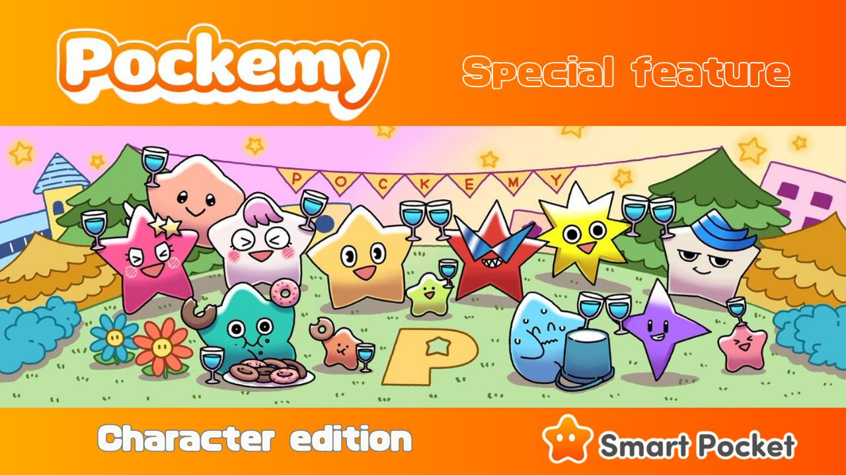

**Pockemy 特輯：「角色篇」**

**SP family的大家好！  
今天，我們將特別介紹備受矚目的角色「Pockemy」，它不僅活躍於漫畫和動畫，還在「Smart Pocket」應用的PFP扭蛋中引起熱議！**

# Pockemy是什麼？

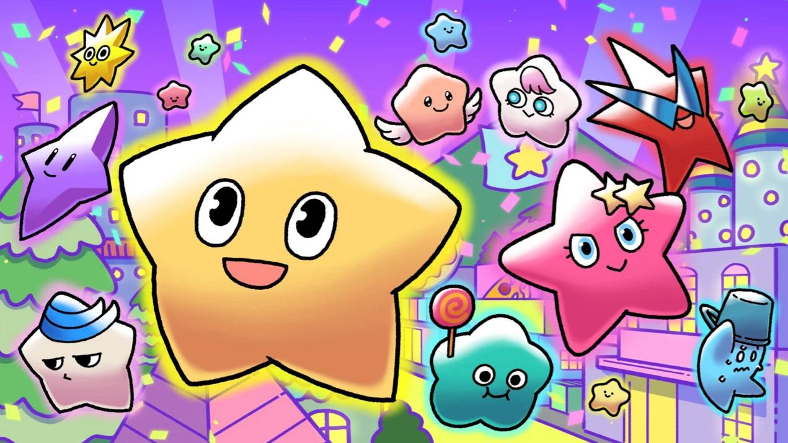  
  
Pockemy是以星星為主題的角色，故事背景設定在宇宙某個美麗的城市。這裡充滿了個性鮮明又可愛的角色們，他們的日常生活既有趣又溫馨。  
  
雖然目前僅揭示了部分世界觀，但未來的發展令人期待！

# 角色介紹

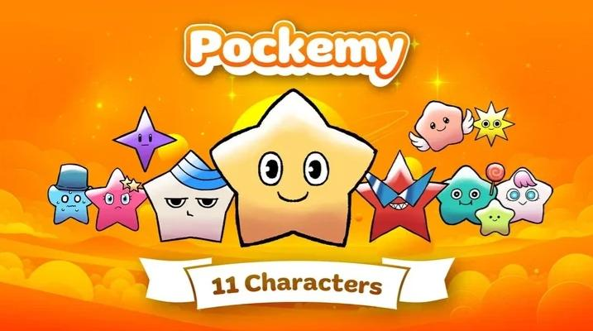  
  
「Pockemy」共有11位角色！包含代表性的「Pockemy」，以及「Yami」、「Fushigi」、「Muteki」、「Kuishinbo」、「Aniki」、「Chibikko」、「Bibiri」、「Tsuntsun」、「Futekusare」、「Shinratsu」。  
  
除了Pockemy之外，其他角色的名字皆取自人類的性格特徵，每位角色的個性都與他們的名字相符。所有角色都充滿濃厚的人類情感，他們豐富的表情和幽默的描寫讓人倍感親切。  
  
這麼多獨特的角色，一定會有你喜歡的！

# Pockemy

  
  
Pockemy是「Smart Pocket」的官方角色。他活力滿滿，天真無邪，對任何事物充滿好奇心。就像一名正義感十足的小學生男孩，雖然經常犯錯，但自己卻毫不在意。

# Yami

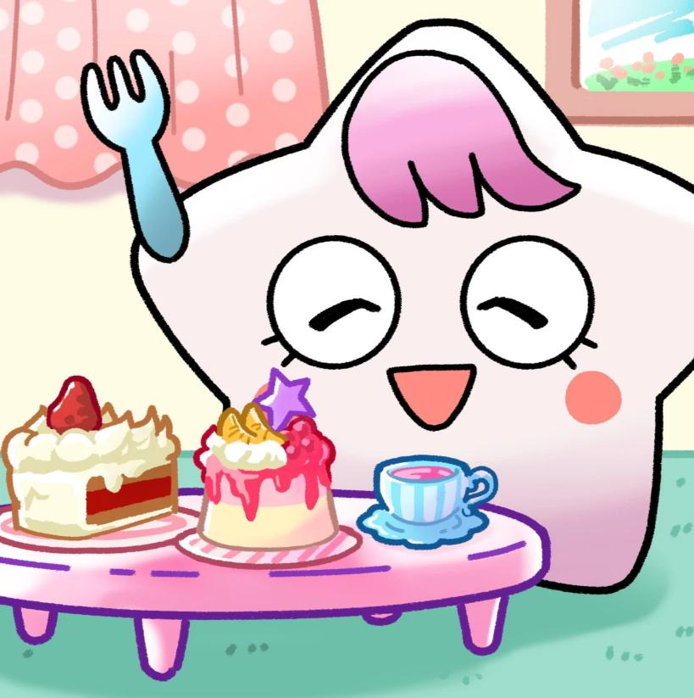  
  
她平時溫柔善良，就像一位淑女，但如果生氣了，眼神會變得犀利，進入「黑暗模式」。黑暗模式下，她會不停地說毒舌話，不過只要吃點甜食就會恢復原樣。

# Fushigi

  
  
她總是迷迷糊糊的，看起來像是在專心聽別人說話，但其實什麼都沒聽進去。她經常說一些讓人摸不著頭腦的話，但偶爾會預言未來，因此大家都會關注她的言行。

# Muteki



他堅定地相信自己是無敵的，從不懷疑自己。也許正因如此，他在各方面都顯得寬容，並且從不生氣。他總是帶著微笑，眼神堅定，聲音洪亮，體力充沛。

# Kuishinbo

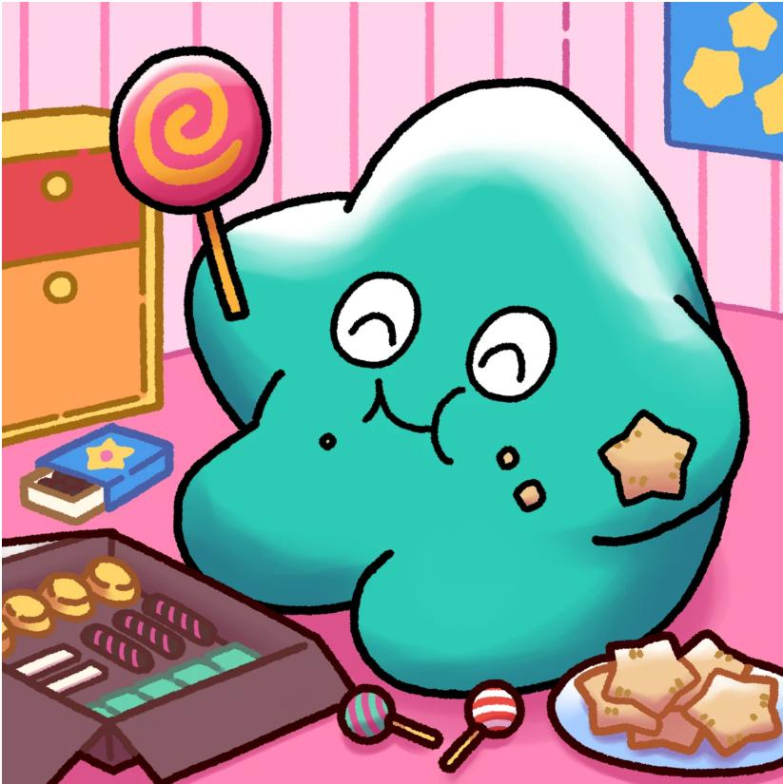

他整天只想著吃的，吃飽的時候心情愉快，但餓了就會變得沮喪。他對食物的感情非常強烈，甚至會因為食物而改變性格，生氣或哭泣。

# Aniki



他是強大而具有攻擊性的角色，是大家的大哥，深受大家喜愛。他從不展現自己的軟弱，但其實內心缺乏自信，透過強勢的態度來掩飾這一點。

# Chibikko



他們是一群個頭很小的角色，相當於人類三歲的孩子。因為天真無邪，有時會說出犀利的話。當他們聚在一起時，會帶來一種壓倒性的氣場。

# Bibiri



他總是膽小怕事，喜歡躲在東西後面。他過於害羞，甚至無法自信地說話，一旦有人和他說話，他就會立刻道歉。

# Tsuntsun

  
  
一個「傲嬌」角色，經常哭泣。她的情感豐富，很容易害羞或生氣。雖然看起來任性，但實際上心地善良，總是願意幫助有困難的人。

# Futekusare



他總是沉浸在自己的世界裡，喜歡抬槓和諷刺別人，但如果被別人批評，他就會立刻陷入自我否定。

# Shinratsu



他總是挑剔別人，說一些刻薄的話。他自己也知道自己不討人喜歡，尤其涉及運動時，他會立刻變得膽怯。

# 對手還是朋友？「Holy」登場

  
  
目前關於「Holy」的資訊還不多，但可以確定的是，他將成為「Pockemy」和「Smart Pocket」中非常重要的角色！  
  
而且，他超級可愛！  
  
這當然要歸功於可愛設計的天才@shoot_down_UFO！敬請期待下一期對「Holy」的特別介紹！

# 天才創作者團隊

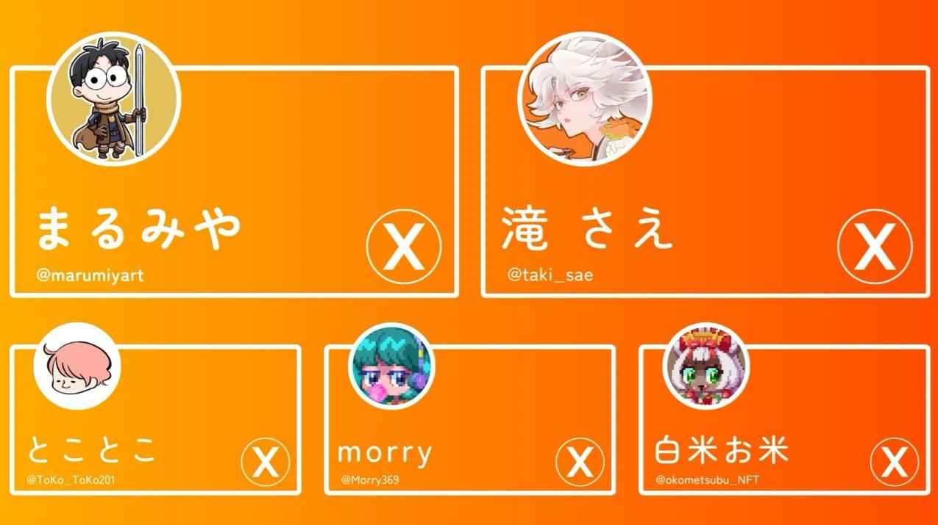  
  
充滿魅力的「Pockemy」世界，由「日本NFT美術館編輯部」精英團隊打造，主編瀧さえ領銜。該團隊由各自創作出受歡迎作品的專業創作者組成，不僅技術高超，團隊協作能力也是一流！

# 主創者：Marumiya

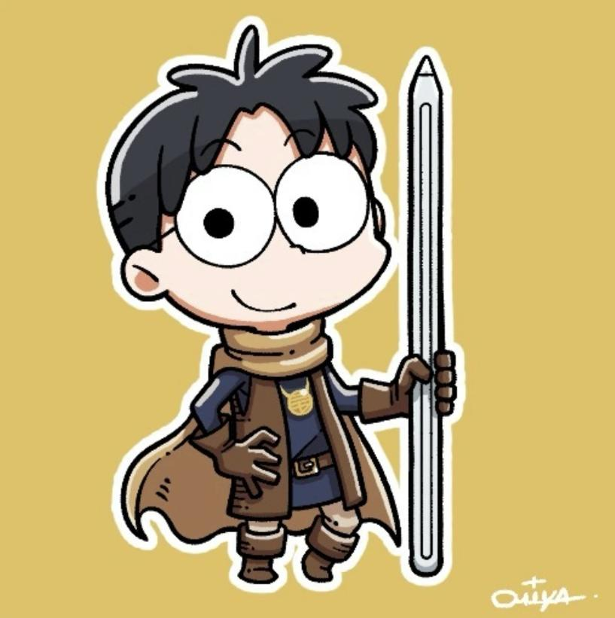

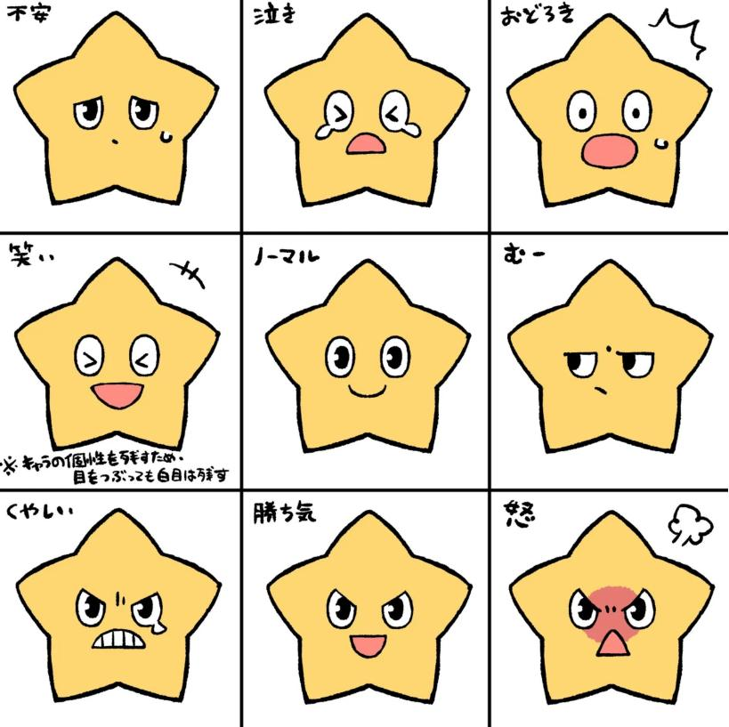

# 下期預告：「內容篇」

在下期特輯中，我們將介紹有關「Pockemy」的各種內容，包括漫畫、動畫、LINE&Discord貼圖、PFP等，以及未來的發展計劃。  
  
敬請期待！